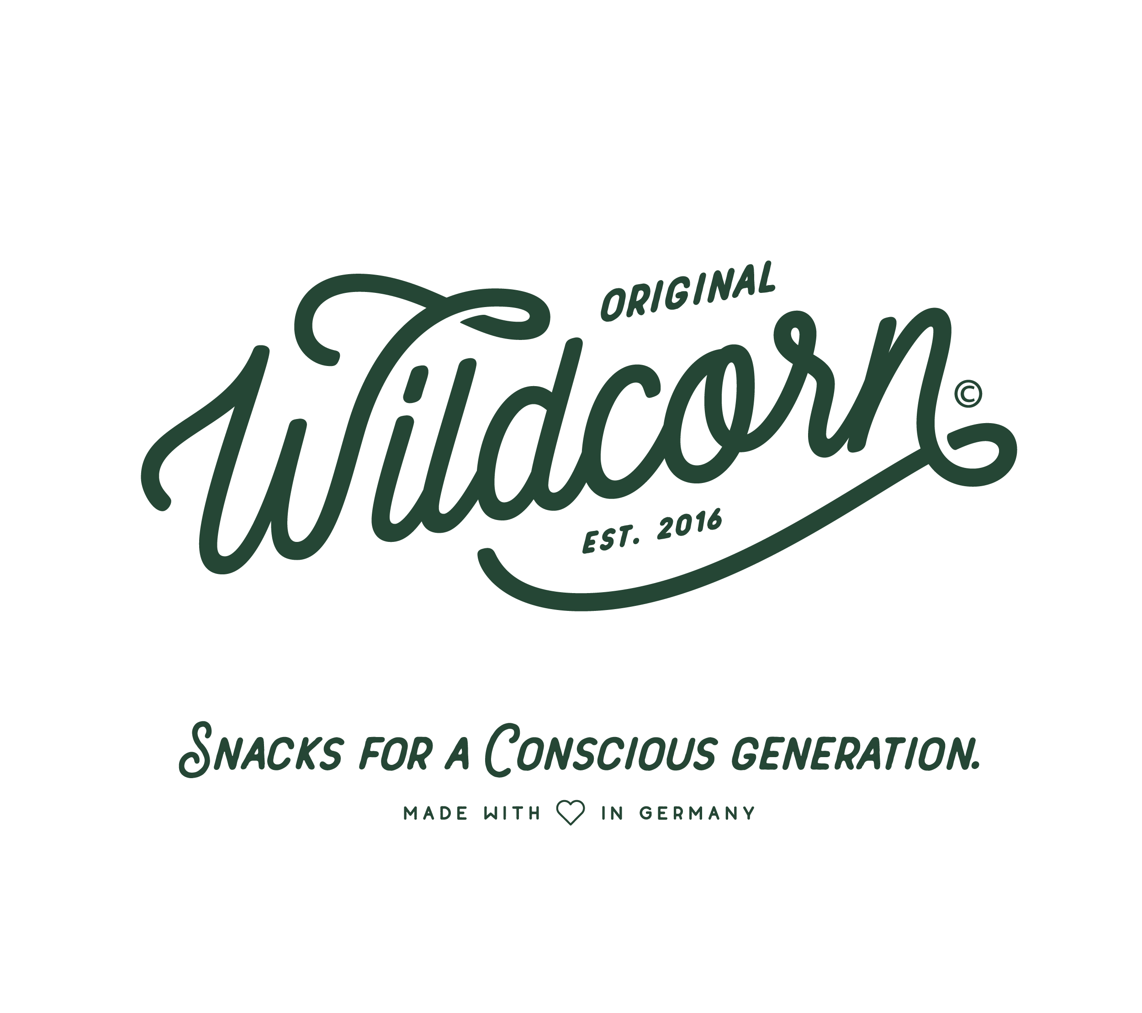 | Contact:  Rejne Rittel  Wildcorn GmbH  Paul-Lincke-Ufer 41  10999 Berlin  Germany  Tel: +49 176 2447 4906  press@wildcorn.de

FOR IMMEDIATE RELEASE Berlin - August 31, 2018

Die fettigen Jahre sind vorbei
Berlin, GER, For Immediate Release - Wir alle machen es, egal ob im Nachmittagstief auf der Arbeit, abends auf dem Sofa oder einfach zwischendurch: Snacken. Doch der wohl beliebteste Snack, die Kartoffelchips in diversen Geschmacksrichtungen, sind nicht das, was man sich von einer ausgewogenen Ernährung erhofft. Gerade Millenials hinterfragen Zutatenlisten, ernähren sich bewusster und ihr Wunsch nach regionalen Produkten aus kleinen Unternehmen wird immer größer. Doch wer bewusst Snacken möchte, dem fehlte in den Regalen bislang eine gesunde und leckere Alternative zu Chips, Salzgebäck, Reis-Crackern & Co., die trotzdem mit intensiv-würzigem Geschmack überzeugt. Warum also nicht einen altbewährten Klassiker ganz neu herausbringen?
Die Popcorn-Revolution
Ein einfacher, herzhaft-würziger Snack, der mit ehrlichem, unverfälschtem und intensivem Geschmack überzeugt und im Mund für eine Geschmacksexplosion sorgt. Das schaffen Rejne Rittel, Max Lion Scherer und Tobias Enge seit September 2016 mit der Gründung von Wildcorn. Das Unternehmen kombiniert besten Bio-Mais mit aufregend-wilden Geschmackskompositionen und bringt so frischen Wind in die Knabber-Regale. „Snacken ohne Reue, ohne Zusätze aber mit vollem Geschmack“, das ist die Mission hinter dem Berliner Unternehmen Wildcorn. Warum Popcorn weltweit für Beliebtheit sorgt, ist kein Wunder, denn es besteht zu 100% aus Vollkorn und enthält wertvolle Inhaltsstoffe. Im Gegensatz zu herkömmlichem Popcorn, wird Wildcorn bei der Herstellung nie in Fett frittiert. Stattdessen lässt das Unternehmen seinen Bio-Mais ausschließlich im Air-Pop-Verfahren platzen, bei dem statt Öl heiße Luft eingesetzt wird, und schafft es dadurch, (fast) fettfreies Popcorn zu produzieren. Mit 66% weniger Kalorien als bei einer vergleichbar großen Tüte Chips, kann mit gutem Gewissen ruhig einmal mehr in die gestreifte Wildcorn-Tüte gegriffen werden.
Leichter Snacken mit vollem Geschmack
Nur natürliche Zutaten zählen für Wildcorn, deshalb verzichtet das Unternehmen komplett auf künstliche Aromen oder Farbstoffe. So ist das Popcorn frei von Zuckerzusätzen, Konservierungsstoffen und ohne Gluten und Laktose. Gemeinsam mit zwei Köchen entwickelt Wildcorn die unterschiedlichen Rezepturen für seine Sorten und achtet hierbei ganz besonders auf die Qualität der verwendeten Gewürze. So entsteht das wilde Popcorn in bester Bio-Qualität in einer deutschen Manufaktur.
Wild, würzig und aufregend in vier Sorten
Bei den vier Wildcorn-Sorten findet sich alles, was das herzhafte Snack-Herz begehrt: Dill und Zitronengras kombinieren in Mid Sommar die leckere Unkompliziertheit der Skandinavier, El Matador sorgt mit Tomate und Chili für eine feurige Schärfe, Taxi Marrakech entführt mit einer pikant-frischen Mischung aus Curcuma und Zitrone in den Orient und als Klassiker sorgt Cannon Ball mit schwarzem Pfeffer und Meersalz für eine Geschmacksexplosion. Inspiration für ihre Sorten sammelt das Team auf seinen Reisen durch Skandinavien, Marokko und L.A. und transformieren das Fernweh-Gefühl in einzigartige Gewürzkombinationen.
Wildcornern geht überall
Egal ob als Snack-Alternative beim Serien-Marathon, beim Spieleabend mit Freunden, bei der nächsten Zug-Verspätung am Bahnhof oder für das Nachmittagstief im Büro: Wildcorn macht bei jeder Snack-Attack eine gute Figur und richtet sich an alle, die endlich mit guten Gewissen in die Tüte greifen wollen. Die neidischen Blicken der Mitmenschen sind dabei vorprogrammiert.
Wildcorn weltweit und in der Luft
Seit dem 1. August 2018 ist das Wildcorn Popcorn nicht nur im ausgewählten Lebensmitteleinzelhandel und online auf www.wildcorn.de erhältlich, sondern auch an Bord eines jeden Eurowings-Fluges. Das Wildcorn Mid Sommar Popcorn, in der Snackgröße (15 g) mit nur 66 kcal pro Tüte, macht das Knabbern in luftigen Höhen ganz leicht und ist der perfekte Zwischendurch-Snack.

Über Wildcorn
Wildcorn wurde im September 2016 von Rejne Rittel, Max Lion Scherer und Tobias Enge gegründet. Dabei steht Wildcorn mit seinen zu 100% natürlichen Zutaten nicht nur für neue Geschmackserlebnisse. Bei der Herstellung verzichtet das Unternehmen komplett auf Konservierungsstoffe, Geschmacksverstärker und den Zusatz von Zucker.

Weitere Informationen finden Sie unter
www.wildcorn.de

# # #

